关于做好南通大学2020年校企合作招生考试相关工作的通知

各办学单位：
为做好今年的校企合作招生考试工作，结合目前疫情常态化管理的要求，现将有关事项通知如下：
- 考试时间及科目
2020年10月17日下午2:00-4:10
科目一：专业基础综合考试（含语文、数学、英语、时事政治），总分150分(90分钟）
科目二：职业技能测试，总分150分（40分钟）
- 考试地点（详见准考证，准考证打印时间为2020年10月12日-10月16日）
- 考试地点：南通大学钟秀校区（南通市通京大道999号）6号楼（注意：考试当天考生从学校南门进入）
- 准考证打印网址http://210.29.65.6,各单位可以以管理员身份进入系统打印自己单位所有学员的准考证，考生本人可以凭学号（以身份证号替代）、密码（身份证号）进入系统打印自己的准考证，考试时须凭准考证、身份证进入考场，二证缺一不可。
三、考试费用
1.考试费标准：72元/人。
- 缴费方式：
考生登录我校缴费平台，网址http://fee.ntu.edu.cn，完成考试费缴纳（操作方式附后），缴费时间9月18日-9月30日。
四、防疫方面要求
1.考生须在开考前14天申领苏康码，填写«南通大学2020年校企合作招生
考试考生健康情况声明书»及体温自我监测登记表（见附件），并于考试当天带至考场，交给监考老师。
2.考生备考期间（特别是考前14天）应尽量减少外出活动，避免去疾病正在流行的地区和人员密集的公共场所活动。考生赴考时应做好个人防护（自备口罩），进入考点后，考生除身份确认环节外，须全程佩戴口罩。
3.考试当天，考生应合理安排好时间，尽量乘坐公共交通工具或使用轻便交通工具前往考点。因我校仍实行封闭管理，校外所有车辆不得入内，送考车辆即停即走，届时请服从工作人员的管理。
进入考点时，考生应持当天绿色苏康码，主动配合接受体温测量。现场测量体温低于37.3℃、无相关症状（干咳、乏力、咽痛、腹泻等）的考生，可进入考点参加考试；有干咳、乏力、咽痛、腹泻等相关症状的考生，须出示考前7天内的核酸检测阴性报告方能参加考试；凡体温≥37.3℃的考生不得参加考试。
友情提醒：核酸检测有一定时间周期，请注意提前预约，以免错过考试时间。须在考前完成相关医学检测检查的考生，如无法提供相应材料，不得参加考试。
4.考生应自觉配合考点做好身体健康检测，凡隐瞒或谎报旅居史、接触史、健康状况等疫情防控重点信息，以及在考试疫情防控中拒不配合工作人员进行防疫检测、询问、排查、送诊的，将取消考试资格，并按照《治安管理处罚法》《传染病防治法》和《关于依法惩治妨害新型冠状病毒感染肺炎疫情防控违法犯罪的意见》等法律法规予以处理。
5、考试疫情防控措施将根据疫情防控形势变化适时调整，请考生关注我校继续教育学院网站，及时了解相关政策信息。

附件一：《南通大学2020年校企合作招生考试考生健康情况声明书》
附件二：校企合作入学考试费缴纳操作流程

南通大学继续教育学院
2020年9月17日

附件一：
南通大学2020年校企合作招生考试考生健康情况声明书

本人已知晓并理解、遵守南通大学校企合作招生考试关于考生个人健康要求和新冠肺炎疫情防控相关管理规定，并做如下声明：
(一） 本人不属于疫情防控要求14天强制隔离期、医学观察期或自我隔离期内的人群。
(二） 本人在考前14天内如实填写“体温自我监测登记表”，体温和个人健康情况均正常。
(三） 考试过程中如出现咳嗽、发热等身体不适情况，我愿自行放弃考试或遵守考试工作人员安排到指定区域考试。
本人保证以上声明信息真实、准确、完整，并知悉我将承担瞒报的法律后果及责任。

声明人（签字）:
曰 期:
联 系 电 话:

体温自我监测登记表
序号 | 日期 | 体温
考前14天
考前13天
考前12天
考前11天
考前10天
考前9天
考前8天
考前7天
考前6天
考前5天
考前4天
考前3天
考前2天
考前1天

附件二：
校企合作入学考试费缴纳操作流程
- 缴费平台网址为http://fee.ntu.edu.cn,在电脑的浏览器地址栏中输入该网址进行登录（需要完善个人信息，手机缴费暂不支持）；
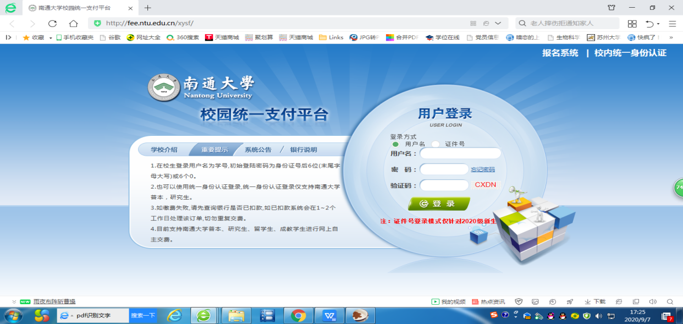

- 仔细阅读重要提示；
- 用户登录----登录方式为用户名----输入用户名和密码（用户名为身份证号、初始密码为6个0）----输入验证码----点击“登录”；
- 点击页面右上方“个人信息”---①点击个人信息修改---完善邮箱与手机号(务必在电脑上完善邮箱及手机信息，以便收取电子发票）----②设置密保修改---③密码修改；

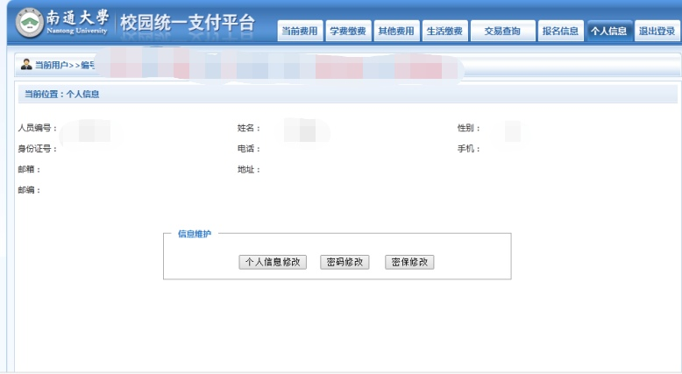

5.点击页面右上方“其他费用”-----核对页面缴费信息----点击下一步
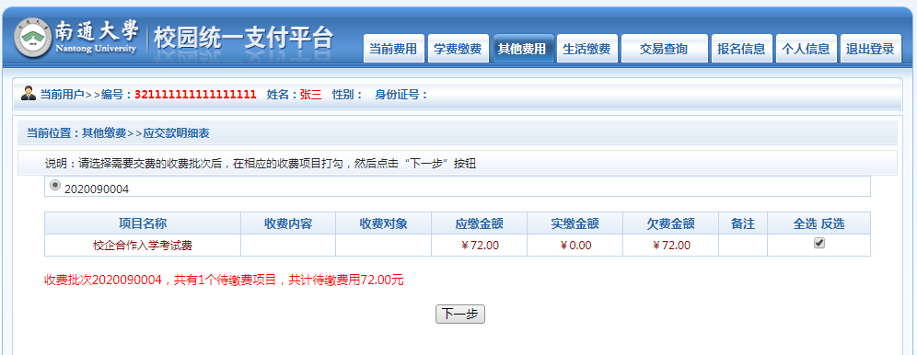

6.按照页面提示，继续点击下一步----下一步
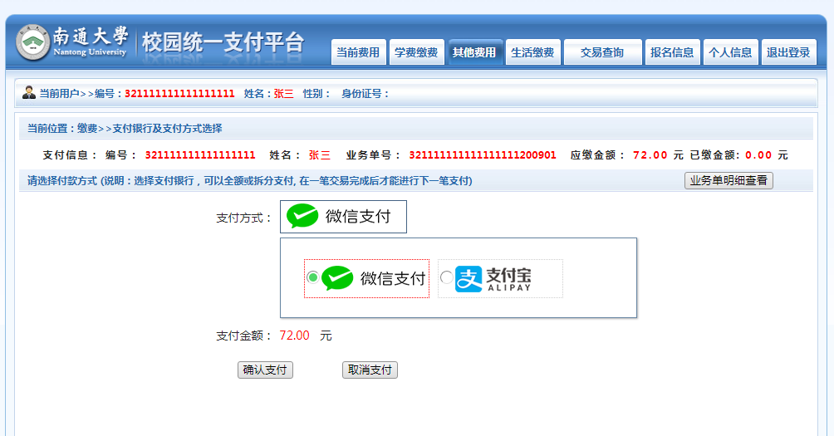
通过微信或支付宝方式完成缴费。
